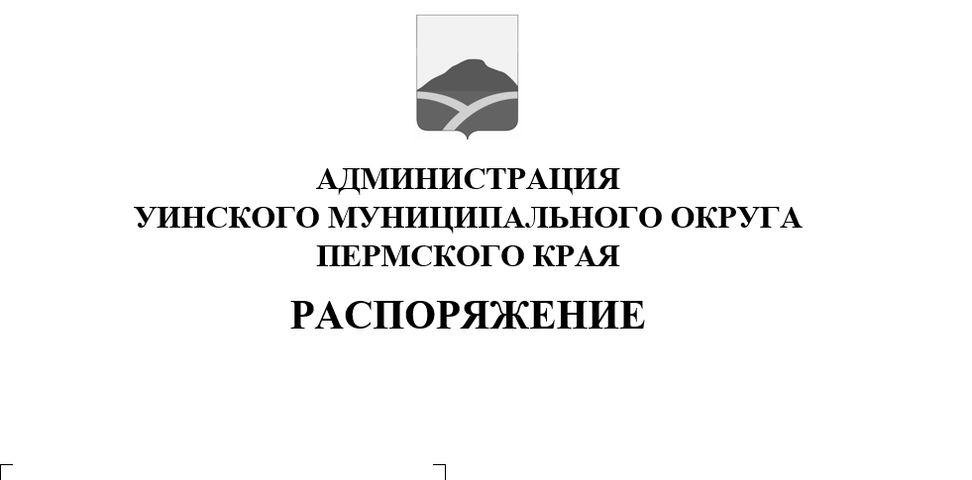
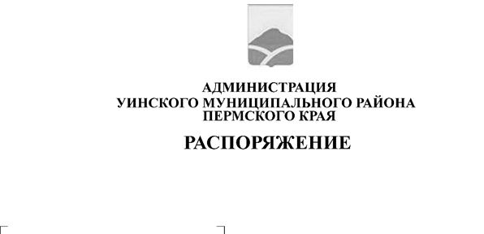
01.04.2026 259-01-01-03-46
О проведении мероприятий в рамках Дней национальных культур в Уинском муниципальном округе
Руководствуясь решением Думы Уинского муниципального округа Пермского края от 11.12.2025 № 125 «О бюджете Уинского муниципального округа Пермского края на 2026 год и на плановый период 2027 и 2028 годов», постановлением администрации Уинского муниципального округа Пермского края от 15.10.2025 № 259-01-01-02-284 «Об утверждении муниципальной программы «Гармонизация межнациональных и межконфессиональных отношений в Уинском муниципальном округе Пермского края» на 2026-2028 годы» и в целях сохранения народных традиций и обычаев, межнационального согласия и уважения к культуре русского и татарского народов, поддержке и развития народных традиций и обычаев на территории округа, развития позитивных форм активного досуга населения:
1. Провести на территории Уинского муниципального округа мероприятия, посвященные Дням национальных культур в период с 12 апреля 2026 года по 01 мая 2026 года.
2. Утвердить Состав организационного комитета по подготовке и проведению Дней национальных культур в Уинском муниципальном округе согласно приложению 1.
3. Утвердить План мероприятий по проведению Дней национальных культур в Уинском муниципальном округе согласно приложению 2.
4. Финансирование расходов на проведение Дней национальных культур в Уинском муниципальном округе произвести за счёт средств, предусмотренных муниципальной программой «Гармонизация межнациональных и межконфессиональных отношений в Уинском муниципальном округе Пермского края» на 2026-2028 годы», утвержденной постановлением администрации Уинского муниципального округа Пермского края от 15.10.2025 № 259-01-01-02-284.
5. Настоящее распоряжение вступает в силу с даты подписания и подлежит размещению в сетевом издании - официальном сайте администрации Уинского муниципального округа (http://uinsk.ru).
6. Контроль за исполнением настоящего распоряжения возложить на начальника управления культуры, спорта и молодежной политики администрации Уинского муниципального округа.

Глава муниципального округа -
глава администрации Уинского
муниципального округа А.Н.Зелёнкин

Приложение 1
к распоряжению администрации
Уинского муниципального округа
01.04.2026 259-01-01-03-46

Состав
организационного комитета
по подготовке и проведению Дней национальных культур
в Уинском муниципальном округе

Ефремова О.В. | заместитель главы администрации Уинского муниципального округа по социальным вопросам, председатель оргкомитета;
Кочетова Н.И. | - начальник управления культуры, спорта и молодежной политики администрации Уинского муниципального округа, заместитель председателя оргкомитета.
Пахомова Н.П. | - заместитель начальника управления культуры, спорта и молодежной политики администрации Уинского муниципального округа, секретарь оргкомитета;
Члены оргкомитета:
Бекленева К.Н. | - директор МКОУ ДО «Уинская детско-юношеская спортивная школа единоборств «ЮНИКС»;
Галимуллина Э.Г. | - художественный руководитель МБУ «Уинский ЦКД»;
Игошева Н.П. | - директор МКУК «Уинская ЦБС» (по согласованию);
Курсанин А.Н. | - настоятель храма в честь великомученика Георгия Победоносца в с. Уинское (по согласованию);
Лопатина В.А. | - директор МБУ «Уинский ЦКД»;
Попова С.В. | - директор МКУК «Уинский народный краеведческий музей им. М.Е. Игошева»;
Сабирзянов Н.Ш. | - махалля с. Уинское Уинского мухтасибата РДУМ Пермского края при ЦДУМ России (по согласованию);
Тюлькина Л.Ю. | - председатель русского общественного культурного центра (по согласованию);
Харлин С.С. | - главный редактор АНО «Газета «Родник» (по согласованию);

Приложение 2
к распоряжению администрации
Уинского муниципального округа
01.04.2026 259-01-01-03-46

П Л А Н
мероприятий по проведению Дней национальных культур
с 12 апреля по 01 мая 2026 года
на территории Уинского муниципального округа
«Мосты дружбы»

№  п/п | Наименование мероприятия | Место  проведения | Дата проведения | Ответственный
 | Открытие Дней национальных культур  Муниципальный праздник «Пасхальный перезвон»:  - музыка колокольного звона;  - мастер-класс;  - пасхальные игры;  - православное театрализованное представление воскресной школы «Пасха. Сказка о рыбаке и рыбке» | Аспинский СДК | 12 апреля  13-00 | Лопатина В.А.  Ахмадшина А.В.
 | Творческий литературный вечер «65 лет» Мухаматовой Муршиды Садировны. Презентация книга. | Чайкинский СДК | 12 апреля  12-00 | Валиева Ф.Р
 | Лично-командный национальный турнир по борьбе «КОРЭШ» среди юношей, посвященный Дням национальных культур и 81-годовщене Победы в Великой Отечественой войне | МКОУ ДО ДЮШСЕ «ЮНИКС» | 16 апреля  11-00 | Бекленева К.Н.
 | Всероссийская акция «Библионочь», «Библиосумерки» - «Единство народов - единство России» | МКУК «Уинская ЦБС» | 17 апреля  18-00 | Игошева Н.П.
 | Муниципальный фестиваль среди татарских театральных коллективов «Театральная весна» «Поэзия двух сердец. Тукай и Джалиль» | Н-Сыповской СДК | 18 апреля  15-00 | Мунирова А.Р.
 | Муниципальный диалог культур «Мосты Дружбы» | Уинский ЦКД,  МКУК «Музей» | 22 апреля  11-00 | Лопатина В.А.  Пахомова Н.П.  Попова С.В.  Игошева Н.П.
 | Муниципальный фестиваль-конкурс русского романса «Романса трепетные звуки» | Судинский СДК | 24 апреля  17-00 | Костыря И.А.  Пономарева Л.В.
 | «Оберегая традиции - сохраняем мосты»  Закрытие Дней национальных культур в Уинском муниципальном округе.  Торжественное вручение свидетельств о занесении в Галерею трудовой славы Уинского муниципального округа. | Центральная площадь  с.Уинское | 01 мая  12-00 | Лопатина В.А.  Костыря И.А.

